Муниципальное бюджетное общеобразовательное учреждение
«Средняя общеобразовательная школа №8»
городского округа «город Кизляр»

Всероссийский конкурс исследовательских проектов
«Без срока давности»
Проект «Борьба и смерть генерала Д.И. Карбышева».
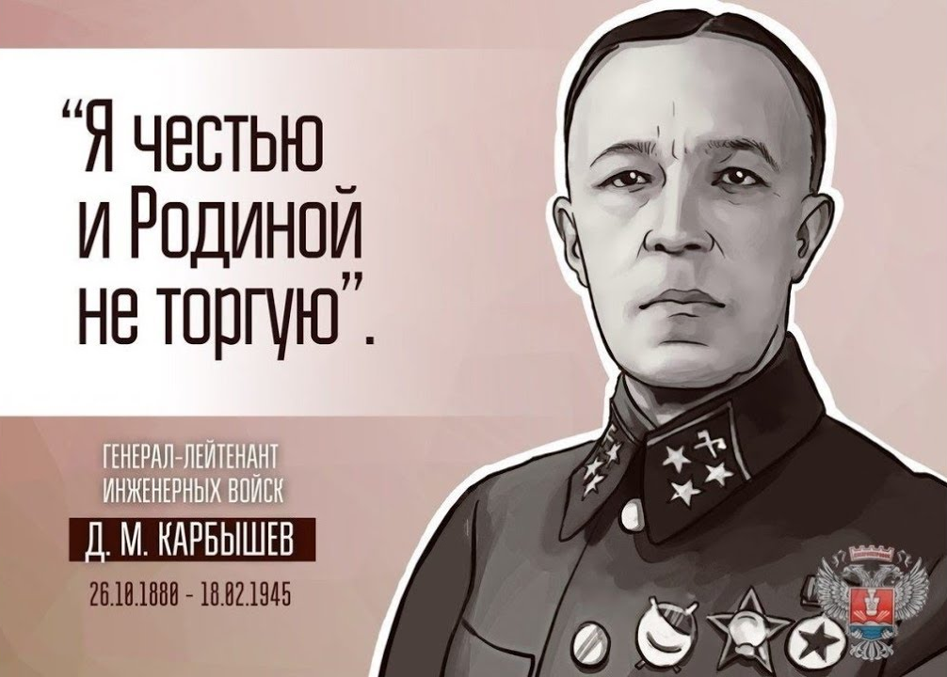

Авторы проекта: Алипханова Наиля, 9 класс
Бутанова Вероника, 8 класс
Руководитель проекта: Таймазова Абидат Магомедовна
учитель истории и обществознания
Субъект РФ: Республика Дагестан г.Кизляр

Кизляр 2025
Оглавление
- Введение………………………………………………………………………. .2
Глава 1. Биография……………………………………………………………… 4
  - Служба в царской армии.....................................................................................4
  - Вторая мировая война…………………………………………………………. 5
  - Путь по концлагерям и гибель…………………………………………………5
Глава 2. Имя Героя Дмитрия Михайловича Карбышева в моей жизни…... 7
- Заключение……………………………………………………………………. 8
- Список литературы…………………………………………………………… 9

Введение.
Актуальность.
История любой страны – это, прежде всего, история людей, которые эту страну создавали, укрепляли, защищали.
Время не стоит на месте. Одни события приходят на смену другим. Но есть в истории события, забывать которые нельзя. Нельзя забывать, что за каждым событием стоят люди.
Небывалой жестокостью и болью, невосполнимыми потерями и разрушениями были наполнены 1418 дней и ночей Великой Отечественной войны. Никто и ничто не в состоянии умолить величие подвига народа, всемирно-историческое значение победы над фашизмом.
С тех памятных дней минуло уже много времени. Выросли новые поколения. Для нас Великая Отечественная война – далекая история. Но совесть и долг перед погибшими и пережившими войну не должны позволить нам забыть тех людей, которые творили эту победу. Одним из таких людей был Дмитрий Михайлович Карбышев.
Увы, мы все больше теряли не только память о людях, отдавших самое дорогое, что может быть у человека – жизнь, за свободу своей страны, но и чувство благодарности к подлинным героям.
Дмитрий Михайлович Карбышев был ценным военным специалистом. Гитлеровцы внесли его в список тех, кого в будущем рассчитывали использовать на службе Третьему Рейху. Однако, Карбышев был настоящим патриотом своей страны, из-за чего впоследствии проделал тяжелый и ужасный путь по 13-ти концлагерям. До самой смерти он выражал уверенность в конечной победе нашей страны.
Эти размышления подтолкнули нас к исследовательской работе, посвященной изучению темы: «Борьба и смерть генерала Д.М. Карбышева».
Дмитрий Михайлович Карбышев, советский фортификатор, крупнейший отечественный ученный-инженер, генерал – лейтенант, доктор военных наук, профессор Военной Академии Генерального штаба Рабочей крестьянской Красной Армии, герой Советского союза, военнопленный, принявший мученическую смерть в концлагере Маутхаузен.
Данная тема всегда будет актуальна, не только для российского народа, но и для всех жителей нашей планеты.
Была выдвинута гипотеза: личность генерала Карбышева стала олицетворением стойкости и мужества русского человека. Он прошел через настоящий ад немецких лагерей, но так и не сдался, предпочтя предательству смерть от холода под потоками холодной воды.
Объект исследования: жизнь, военная карьера, смерть Д.М.Карбышева.
Предмет исследования: формирование личности Д.М. Карбышева, подвиг.
Цель работы: комплексное и системное исследование жизни генерала Д.М. Карбышева в немецких концлагерях. Узнать и рассказать о жизненном и боевом пути Карбышева Д.М.
Задачи:
- Ознакомиться с архивными материалами, представленными на сайте проекта «Без срока давности» (безсрокадавности.рф.).
- Разыскать и собрать информацию о жизни Д.М.Карбышева.
собрать информацию о наградах героя;
рассказать одноклассникам о великом герое.
найти дополнительную информацию в сети Интернет (фотографии, книги, статьи, документальные фильмы) и подготовить список источников.
- Подготовить видеоролик и паспорт исследовательского проекта.
Методы исследования:
- Поиск информации в сети Интернет.
- Анализ и сопоставление исторической литературы.
- Обобщение полученной информации.
Тип: поисково-исследовательский.
Предполагаемый результат:
- приобретение навыков поисково-исследовательской работы.
- расширение знаний о Великой Отечественной войне.
- сохранение памяти о великом герое.
- готовая исследовательская работа с которойпланируем выступить перед одноклассниками на классном часе, посвященному Дню Победы.

Глава 1. Биография.
«Только тот, кто любит ценит и уважает
накопленное и сохраненное предшествующим
поколением, может любить Родину, узнать ее,
стать подлинным патриотом».
С. Михалков.

Дмитрий Михайлович Карбышев родился 26 октября 1880 года., в Омске, в семье военного. Всего в семействе Карбышевых родилось шестеро детей. Когда Карбышеву исполнилось 12 лет, скончался его отец. В скором времени арестовали старшего брата Владимира. Это был один из самых тяжелых периодов в биографии генерала Карбышева. Позже Дмитрий решает связать свою жизнь с военным делом, поступает в Сибирский кадетский корпус. После Д.М. Карбышев поступает в Николаевское военно-инженерное училище. [1]
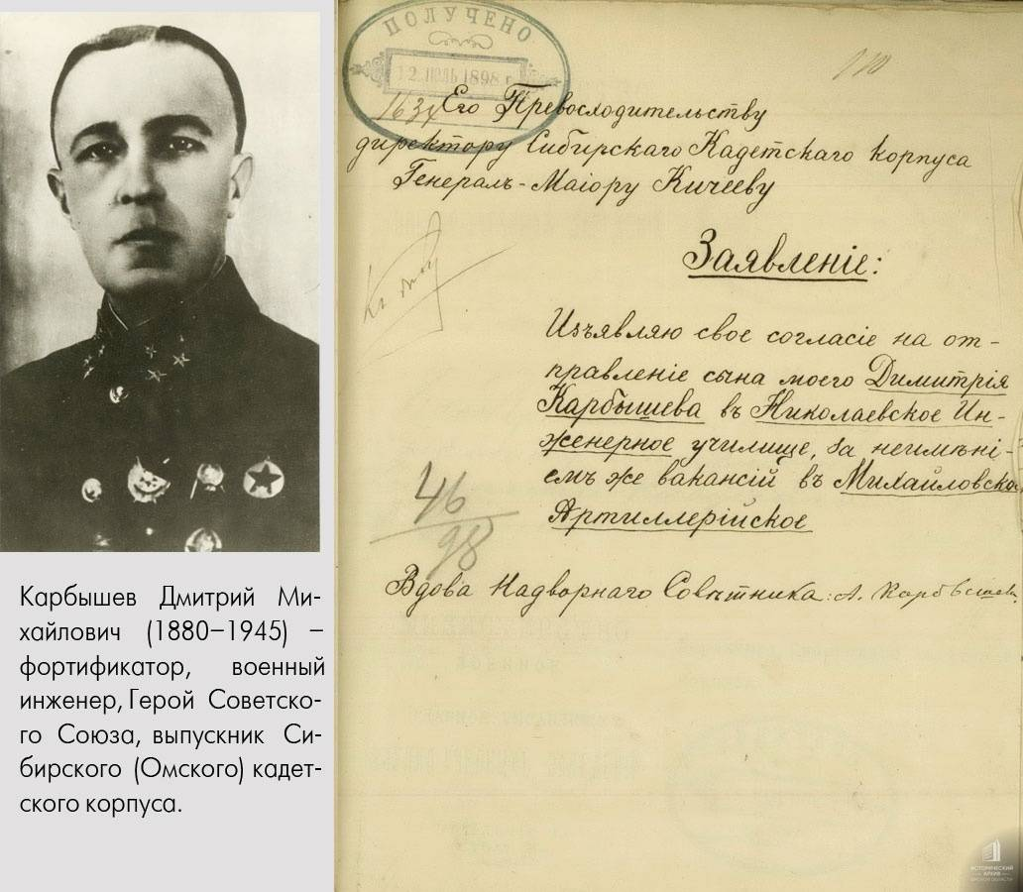
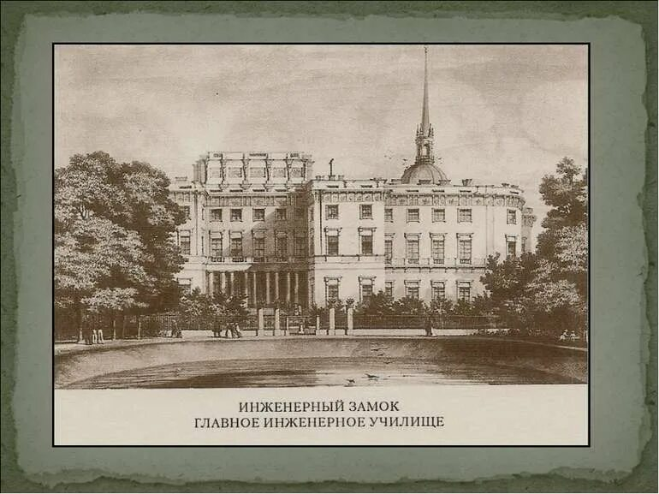

  - Служба в царской армии.
Накануне Русско-японской войны младший офицер Дмитрий Карбышев был отправлен в разведку. Он прокладывал связь, отвечал за состояние мостов на фронте и участвовал в некоторых важных сражениях. Принимал участие сражении под Мукденом. Награжден 5 орденами ( в том числе Станислава 2-й степени) и 3 медалями. [2]
Войну закончил в чине поручика. Так как в эти годы Карбышев был на западных рубежах страны, он оказался на фронте Первой мировой войны с самого первого дня ее объявления.
Большая часть службы офицера прошла под начальством Алексея Брусилова.
Последние дни войны Карбышев провел на границе с Румынией, где он занимался укреплением оборонительных позиций. [ 8, Док. №128].

1.2. Вторая мировая война.
За несколько недель до начала Великой Отечественной войны генерал Карбышев был отправлен на службу в штаб 3-й Армии. Он находился в Гродно- совсем рядом с границей. Именно сюда были направлены первые удары врага 22 июня 1941 года. Через несколько дней армия и штаб оказались в окружении. [9. Док.№ 17,19,28].
8 августа 1941 года при попытке выйти из окружения генерал Карбышев был тяжело контужен в бою в районе Днепра, у деревни Добрейка. В бессознательном состоянии был захвачен в плен. Оказавшись в плену, он прошел множество концлагерей, последним из которых оказался Маутхаузен. Гитлеровцы из гестапо пытались самыми разными способами перетянуть на свою сторону уже не молодого офицера, который мог бы передать ценные сведения в немецкие штабы и помогать рейху. [3]
60-летнего офицера несколько раз приводили на разъяснительные беседы в соответствующие органы, однако Карбышев Д.М. отказывался сотрудничать с немцами. Он с уверенностью заявлял о том, что Советский Союз победит в Великой Отечественной войне, а гитлеровцы будут разгромлены. [4]
Ни один его поступок не говорил о том, что пленник сломлен или пал духом.

1.3. Путь по концлагерям и гибель.
Свой «лагерный путь» начал в распределительном лагере у польского города Остров-Мазовецкий.

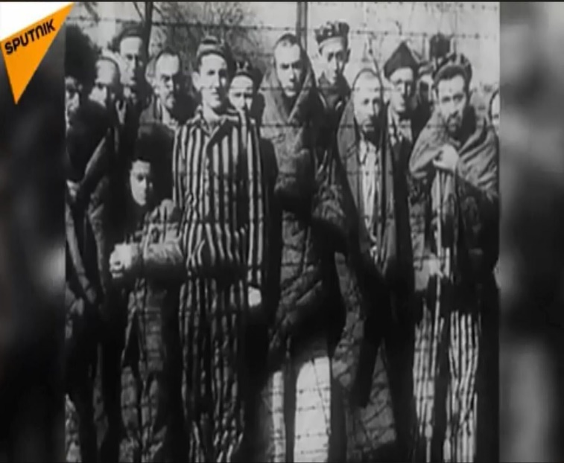
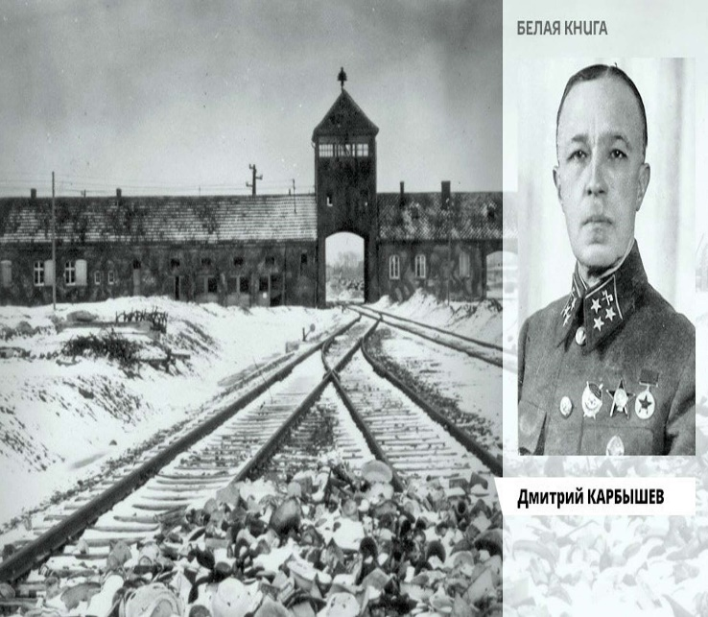

Здесь пленных переписывали, сортировали, допрашивали. В лагере Карбышев переболел тяжелой формой дизентерии. На рассвете одного из октябрьских холодных дней 1941 года переполненный людьми эшелон, среди которых был и Карбышев, прибыл в польское Замостье [ 14. Док. №109].
Генерала поселили в барак №11, за которым впоследствии прочно закрепилось название «генеральский». В марте 1942 года, Карбышева перевели в сугубо офицерский концентрационный лагерь Хаммельбург (Бавария). Лагерь этот был особенным –предназначенным исключительно для советских военнопленных. Его командование имело четкую установку – делать все возможное чтобы склонить на сторону Гитлера «неустойчивых, колеблющихся и малодушных» советских офицеров и генералов. [ 14. Док. № 73, 194].
Именно в этот период родился его знаменитый девиз: «нет большей победы, чем победа над собой! Главное не пасть на колени перед врагом». Вскоре гестаповское командование приказало доставить Карбышева в Берлин. Генерала поместили в одиночную камеру. [6]
Регулярные отказы от сотрудничества сделали свое дело: вермахт отказался от своей задумки. Теперь в Германии ждали хотя бы того, что в немецком руководстве на него махнули рукой и списали со счетов, как человека, фанатично преданного гиблому делу большевизма.

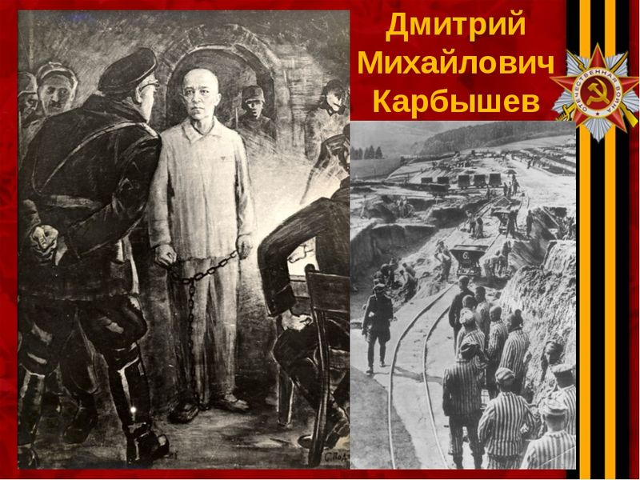

Из Берлина Карбышева перевели в Флюссенбург – концентрационный лагерь, где царили жестокие порядки, а заключенные без перерывов гробили свое здоровье на каторжных работах. [7]
Генерала переводили из одного лагеря в другой. Так он объездил всю Германию, будучи заключенным сразу дюжины «фабрик смерти».
В 1945 году Дмитрий Карбышев оказался в концентрационном лагере под названием Маутхаузен.
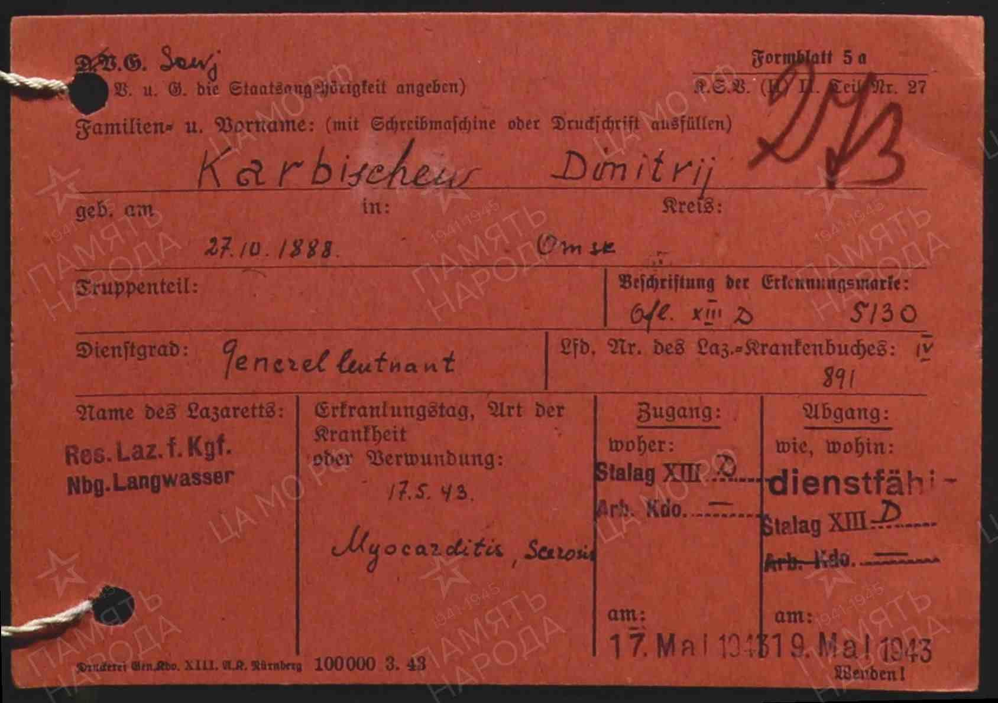
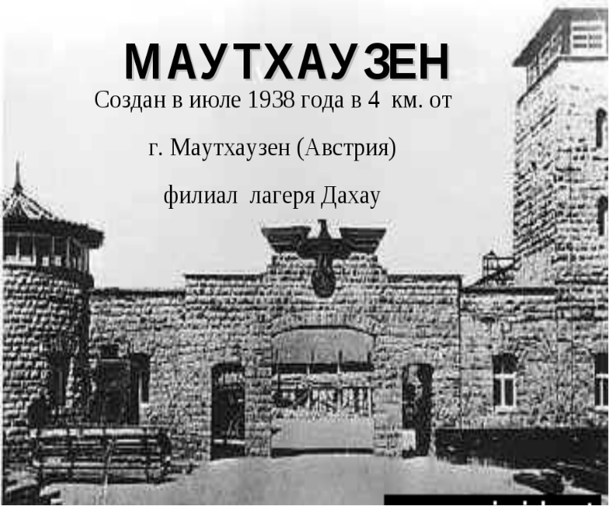

Когда фронт подошел к рубежам довоенной Германии, началась срочная эвакуация концентрационных лагерей. Персонал жестоко расправлялся с заключенными. [5]
Ночью 18 февраля 1945г., они собрали около тысячи узников, среди которых был и Карбышев. Пленных разделили и отправили в душевые, где те оказались под потоками ледяной воды. Заключенным, пережившим первый сеанс пыток, дали нижнее белье и отправили во внутренний двор. На улице была морозная погода, около -12. [10]
Узники собрались в небольшие группы. Скоро их начали поливать все той же ледяной водой. Генерал Карбышев, стоявший в толпе, уговаривал товарищей крепиться и не проявлять трусости. Некоторые пытались убежать от направленных на них ледяных струй. Их хватали, били дубинками и возвращали на место. Последние слова генерала были обращены к тем, кто разделял вместе с ним страшную участь: «Бодрей, товарищи! Думайте о Родине, и мужество не покинет вас!».[11. Док.№276].
В конце концов, погибли почти все, в том числе и Дмитрий Карбышев. Тело генерала было сожжено в печах Маутхаузена. Ему было 64 года. [7.Док. №225].
16 августа 1946 году генералу Дмитрию Карбышеву присвоено Звание Героя Советского Союза посмертно.
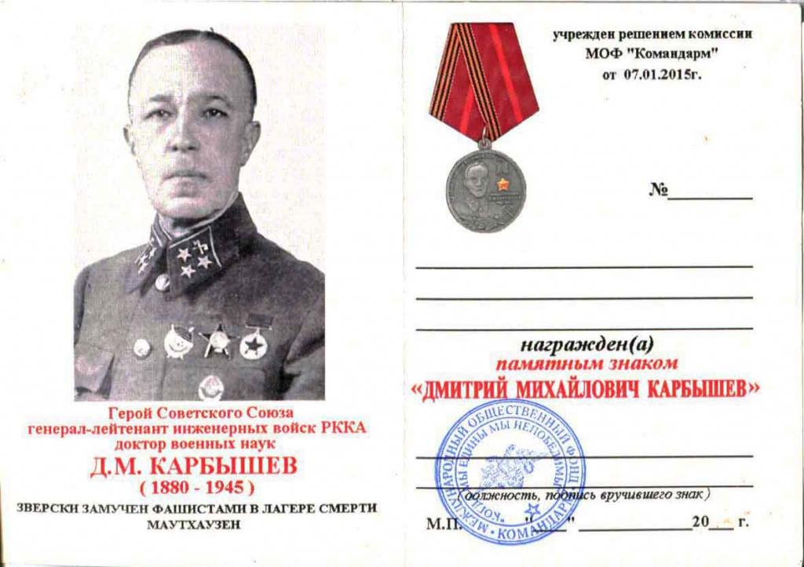
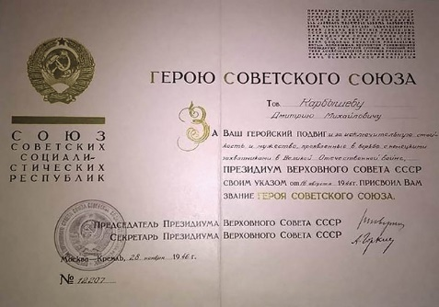

Глава 2. Имя Героя Дмитрия Карбышева в нашей жизни.
Изучая жизнь Дмитрия Карбышева, мы убедились, что воспитание мальчиков в России всегда было не просто мужественным, но по-настоящему героическим.
И в мирное время есть место подвигу, поэтому семейные и боевые традиции российского народа не утратили своей силы. Когда мы стали изучать биографию Дмитрия Карбышева, в нашей душе произошел настоящий переворот наших предпочтений, да и, переворот в нашем характере тоже.
Великий подвиг героизма, мужества и стойкости народа России во имя достижения Великой Победы остался теперь в нашей душе навсегда. Изучая жизнь прославленного героя Карбышева, мы много читали о Великой Отечественной войне, которые показали миру сильные военные традиции российского народа, проявляющиеся в подъеме национального духа и патриотизма, героизме российских солдат и офицеров, выдающихся талантах российских военачальников. Для нас герои и события войны, а особенно героизм Дмитрия Михайловича Карбышева, остаются предметом гордости за свой народ.
Из рода в род передается память о героизме наших предков. Каждое поколение оставляет в истории героический след. Меняются времена, какие-то страницы прошлого переписываются заново, но общая установка на героизм остается неизменной. Мы уверены, что подвиги можно совершать не только на поле боя, но и в простой мирной жизни, в любом возрасте и в любом действии. Для этого нужно воспитывать характер.
Карбышев Д.М. обладал сильным характером. Он ставил перед собой большие задачи в жизни, настойчиво добивался их решения, преодолевал все стоящие на пути к достижению этих целей препятствия.

Заключение.
В результате нашего исследования мы пришли к выводу, что, действительно, на формирование личности Дмитрия Карбыщева – великого полководца и патриота своей Родины повлияли военные традиции России и семейные традиции.
Подвиги Дмитрия Михайловича Карбышева были и навсегда остались примером для российского офицерства и солдат.
Наш небольшой экскурс в исторические прошлые Отечества в лице великого сына России, прославленного Д.М. Карбышева обозначен не столько желанием поведать еще раз об одном из наших легендарных героев и Патриотов Отечества, а сколько необходимостью и желанием еще раз подтвердить факт отсутствия у нашего поколения желаемого интереса и любви к лучшим страницам ратной истории страны и знаний о людях, которые заслуживают более уважительного отношения и внимания со стороны современников.
Военнопленные, которые были заключены в этих лагерях, с величайшим уважением говорили о генерале Д.М. Карбышеве и прислушивались к каждому его слову. Карбышев был военным ученным, сотрудничества с которым немцы, после того как он попал к ним в плен, усиленно добивались. Однако генерал Карбышев остался верен своей Родине, не пошел ни на какие компромиссы и вел среди пленных работу, которая приводила немецких тюремщиков в ярость, а всех честных людей – в восхищение.
Патриотизм генерала Карбышева не был пассивным. Пожилой человек, он вел среди пленных такую большую агитационную работу. Не фашистские, а карбышевские сводки положения на фронтах ходили по рукам заключенных.
Генерал-лейтенант инженерных войск Д.М. Карбышев построил за свою жизнь немало крепостей, но всегда говорил «Обороняются не стены, а люди. Стены только помогают людям обороняться. И потому советскую крепость можно только уничтожить, но взять нельзя».
16 августа 1946 года генерал-лейтенанту Дмитрию Карбышеву «за исключительную стойкость и мужество, проявленные в борьбе с немецкими захватчиками в Великой Отечественной войне» было присвоено звание Героя Советского Союза посмертно.
На месте смерти Карбышева в мае 1948 года был установлен памятник, на котором написано: «Дмитрию Карбышеву. Ученому. Воину. Коммунисту. Жизнь и смерть его были подвигом во имя жизни».

Список литературы:
- Сайт Федерального проекта «Без срока давности». https://безсрокадавности.рф.
- Раздел проекта «Без срока давности» на сайте Национального центра исторической памяти при президенте РФ. https:// russiancip.ru/projects/bez-sroka-davnosti.
- Официальный сайт Федерального казенного учреждения «Государственный архив РФ». https:// statearchive.ru.
- Сайт Электронной библиотеки исторических документов http:// docs.historyrussia.orj/ru/nocles/1-glavnaya.
- Сайт «Милетра» («Военная литература») http:// militera. Lib.ru.
- Электронная выставка «Судебные процессы о геноциде мирного населения в годы Великой Отечественной войны 1941-1945гг.» https:// project 3552172. Tilda. Ws/paje 45649587 htm/.
- О легендарном генерале Дмитрии Михайловиче Карбышеве // Комсомольская правда 1970г., 27 октября.
- Омич, воин, ученый патриот: ( о героическом подвиге Дмитрии Михайловиче Карбышева). Омск.1987.
- Солдат, герой, ученый. Воспоминание о Дмитрии Михайловиче карбышеве. М., Воениздат. 1961г.). Публикации в периодической печати.
- Личный архив Е.Д. Карбышевой 82.
- Рыбалко П.С. Документы о Родине! ( о генерале Карбышеве Д.М.) «Военный вестник» 1991. №-11.
- Алексеев Г.А. «Верный сын Родины»: ( о подвиге Д.М. Карбышева). «Военные знания».2000. №10.
- Баграмян И.Х. Слово о генерале Карбышеве // Знания.1982.Кн.2.
- Решин Е.Г. – Генерал Карбышев: Докум. Повесть.- 4-е изд.-М., ДОСААФ, 1987г.-317с.
- Шевченко Г.В.-Карбышев в памяти народной. –М., 1988г.-112с.

